SLADKOSNED

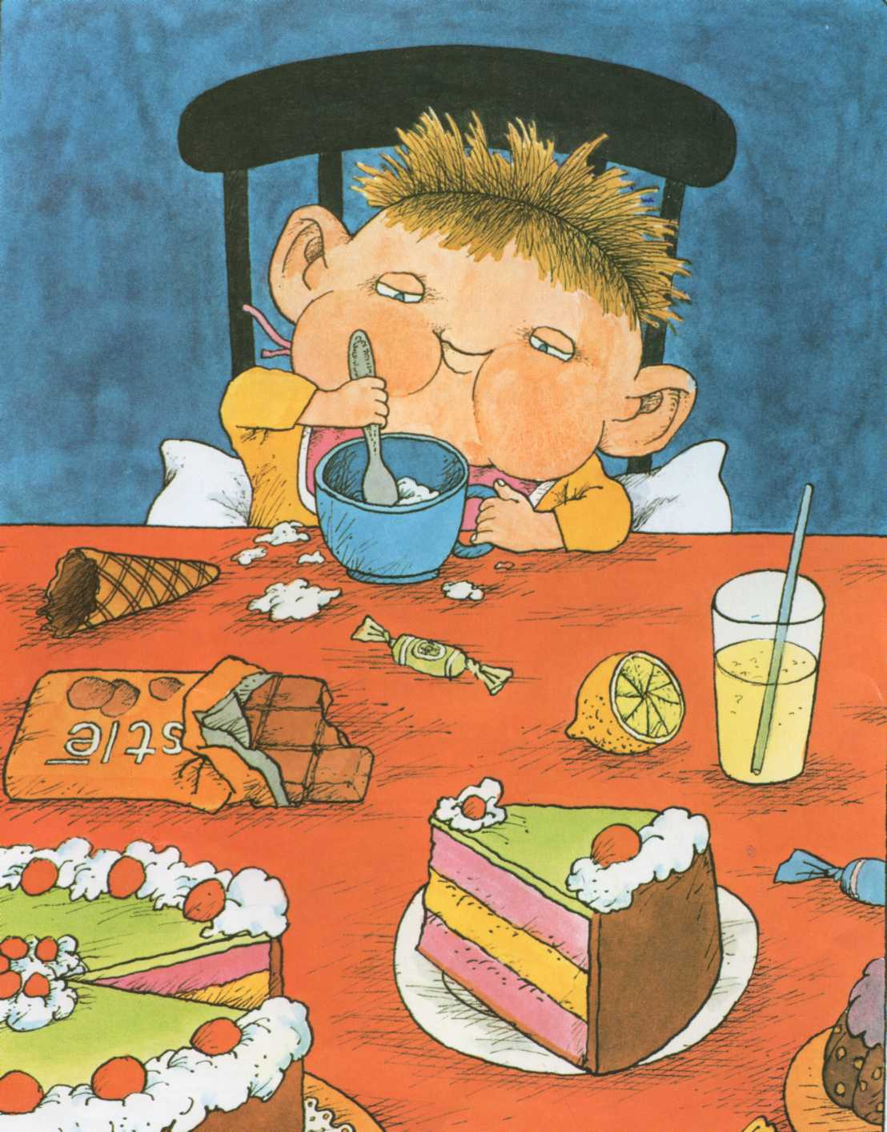
V PEDENJCARSTVU UMNO VLADA
VISOČANSTVO PEDENJPED.
TAM SE TOČI LIMONADA
IN PONUJA SLADOLED.

TORTA, PUDING, ČOKOLADA,
VSE LETI V PREPAD BREZ DNA.
V PEDENJCARSTVU JE NAVADA,
DA SE CAR VES DAN SLADKA.

KAKOR BOBEN SE NAPOKA,
NITI HIP NI PRAZNIH UST.
POTLEJ SE KRIVI IN STOKA,
V POSTELJO GRE NA DOPUST.

Niko Grafenauer:
DVOJČKA

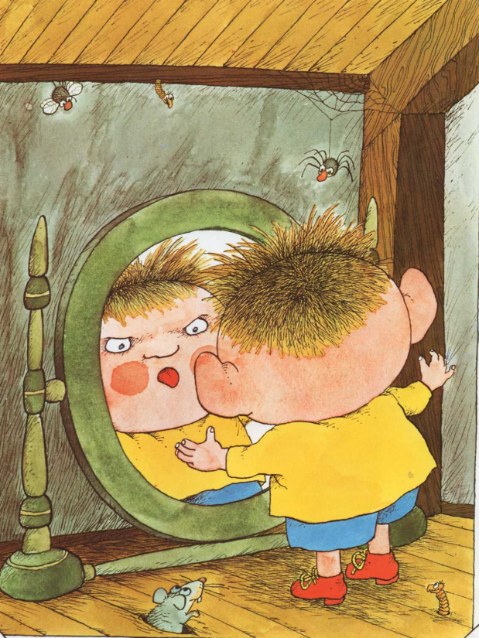
PEDENJPED JE DOBIL BRATA,
KI MU JE ENAK NA LAS,
ISTA BRADA, NOS IN UHLJI,
ISTI KODRI NA OBRAZ.

PRESENEČENO STRMITA,
PRST SESATA BREZ OLIKE
IN ZNENADA V ISTEM HIPU
SI POKAŽETA JEZIKE.

DRUG NA DRUGEGA KRIČITA,
VSAKEMU SE ZDI ZA MALO.
SLEDNJIČ OD SRDITIH GROŽENJ
POČI STARO OGLEDALO.

Niko Grafenauer:
TRD OREH

PEDENJPED IMA SKRBI,
GLAVA GA OD NJIH BOLI.
IZPOD ČELA MRKO GLEDA,
VES NEMIREN SE PRESEDA.

MELJE Z USTI, ŠTEJE S PRSTI,
SPROŽENIMI V STRUMNI VRSTI.
A VSE TO NIČ NE POMAGA,
TRD JE OREH, TEŽKA ZMAGA.

PA SI ROKE V ŽEP POTLAČI
IN PO SOBI ZAKORAČI.
ŽE TRI DNEVE GA TEŽI,
KOLIKO JE TRI KRAT TRI.

